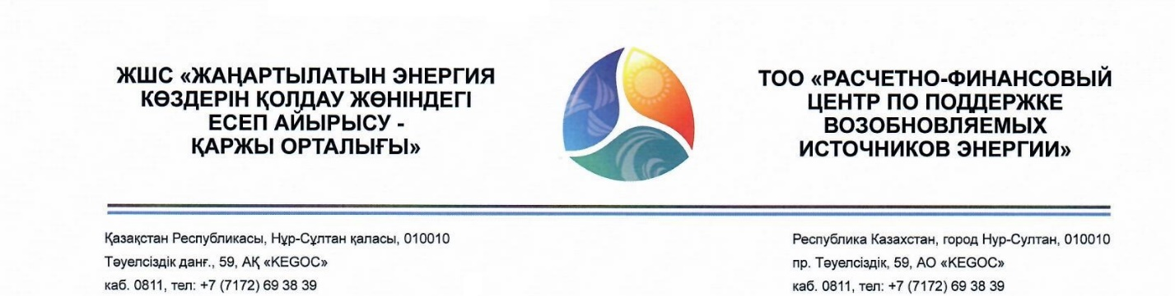

**Список потребителей рынка мощности на 2022 год, включенных в перечень потребителей рынка мощности, размещенный на интернет-ресурсе Системного оператора, и не имеющих договоров с единым закупщиком на оказание услуги по обеспечению готовности электрической мощности к несению нагрузки\***

|  |  |
| --- | --- |
| № | Наименование субъекта |
| 1 | ТОО "ТранзитЭнерго" |
| 2 | ТОО "КАЗСУТЕК" |
| 3 | ТОО "Теплотранзит Караганда" |
| 4 | ТОО "Digital center kz" |
| 5 | ТОО "KazEnergoSatu" |

Примечание: * - информация по состоянию на 21 декабря 2022 года 15-00 часов. Список потребителей рынка мощности не имеющих договоров на оказание услуги по обеспечению готовности электрической мощности к несению нагрузки с единым закупщиком будет обновляться по мере поступления подписанных договоров.